Evangeliske møter
Marit Stokken og Irene Krokeide Alnes taler og synger

onsdag 15.- søndag 19.juni 2016

- Møtene blir i Kårvåg bedehus hver kveld kl.19.30. (unntatt fredag 17.juni) Bønn hver kveld kl. 19.00.

- Sangkveld i Langøy kapell fred. 17.juni kl. 19.30.
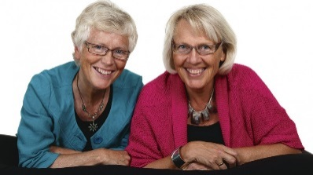

- Kaffeservering og salg av cd - bøker hver kveld
- Lørdag spiser vi kveldsmat sammen
- Gave til Indremisjonen
Hjertelig velkommen til møtene!
Arr.: Nordmøre og Romsdal Indremisjon

